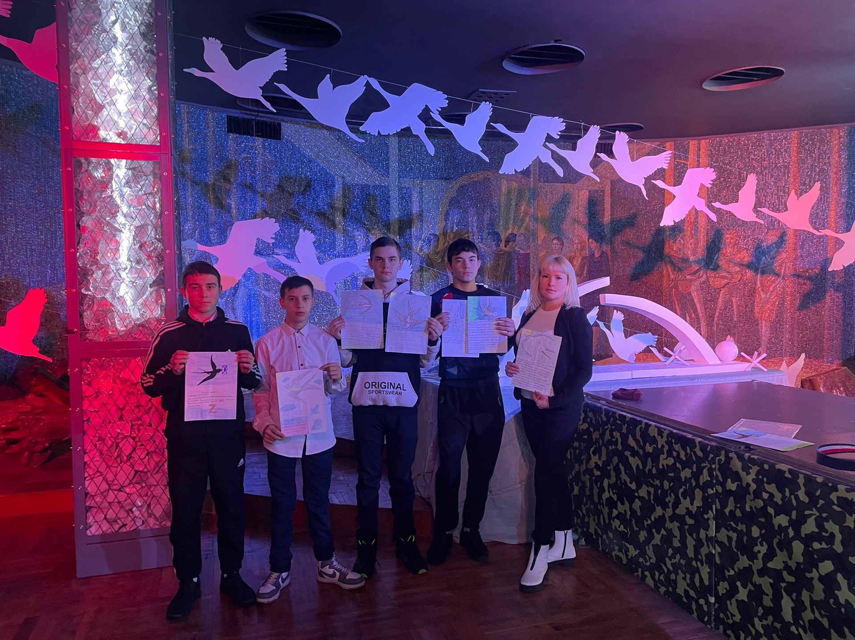

**Патриотическая акция «Ласточки блокадного Ленинграда».**

**Помощь участникам специальной военной операции.**

После просмотра и обсуждения фильма "Живой город" (качество "счастье") Учащиеся ОВЗ были в восхищении от доброты главного героя. Дети определили для себя понятие "СЧАСТЬЯ". Счастье-это когда тебя понимают и поддерживают. Также, когда ты делаешь доброе дело и поддерживаешь тех, кто в этом нуждается.

После просмотра и обсуждения фильма дети приняли решение нарисовать рисунки и написать письма военнослужащим, которые участвуют в специальной военной операции. 27 января закончилась блокада Ленинграда, мы, конечно же вспомнили и почтили память погибших.

Ребята приурочили доброе дело к этой памятной дате.

"Блокадные ласточки" с теплыми словами поддержки воинов отправились в зону СВО.В акции приняли участие дети, родители, дворец культуры им. Наймушина.

Надеемся, что наше доброе дело поможет поддержать наших солдат, а письма согреют теплом из дома.

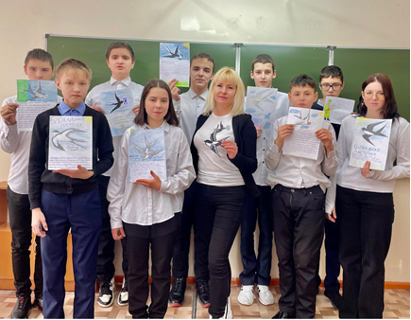

Классный руководитель, руководитель школьной видеостудии «Окно в новый мир», руководитель проекта «Киноуроки в школах России и мира».

**Харченко Светлана Николаевна Дата проведения акции: 26.01.2024г.**